## Requirement

OS : Windows 7, Windows 8, Windows 8.1, Windows 10

Resolusi : 1080x720 (Minimum)

Visual C++ 2013

Net Framework 4.5.2

MySQL Server 5.7.20

## Installasi Visual C++ 2013

**HANYA DIPERLUKAN JIKA VISUAL C++ BELUM TERINSTALL**

Agar dapat menggunakan aplikasi SKM Banjarbaru, perlu terlebih dahulu melakukan installasi visual C++ 2013, installer apat diunduh melalui:

<http://skmapp.000webhostapp.com/download/Requirement>

Pilih sesuai arsitektur windows ang digunakan. Untuk PC 32 bit gunakan Visual **C++ 2013_x86.exe** sedangkan untuk PC 64 bit gunakan Visual **C++ 2013_x64.exe**

**INSTALL TANPA MENGUBAH OPSI YANG ADA (DEFAULT INSTALL)**

## Installasi Net Framework 4.5.2

**HANYA DIPERLUKAN JIKA NET FRAMEWORK 4.5.2 BELUM TERINSTALL**

Komponen lain yang diperlukan adalah Net Framework 4.5.2, installer dapat diunduh melalui:

<http://skmapp.000webhostapp.com/download/Requirement>

Pilih File **Net Framework 4.5.2.exe**

**INSTALL TANPA MENGUBAH OPSI YANG ADA (DEFAULT INSTALL)**

## Installasi MySQL Server

**HANYA DIPERLUKAN JIKA NET MySQL SERVER BELUM TERINSTALL**

Aplikasi SKM anjarbaru menggunakan Server MySQL untuk pengelolaan database. Installer dapat diunduh melalui:

<http://skmapp.000webhostapp.com/download/Requirement>

Pilih File **mysql-installer-community-5.7.20.0.msi**

**PARAMETER YANG HARUS DIUBAH SAAT INSTALLASI**

1. Pada jendela installasi **Choosing a Setup Type**, pilih **Server Only**

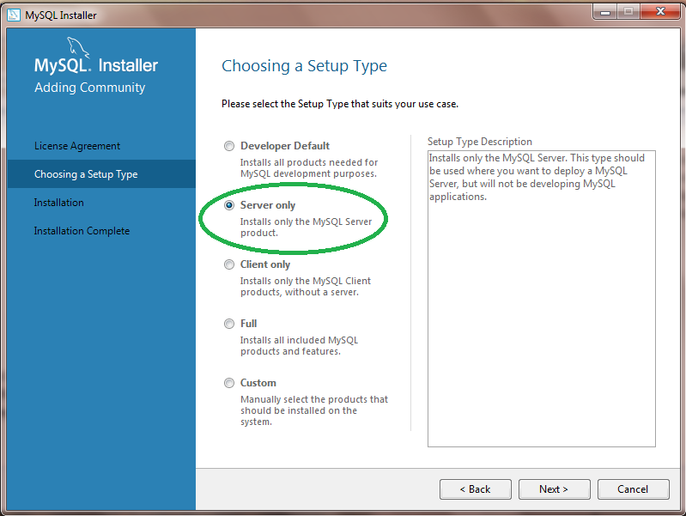

2. Pada jendela installasi **Accounts and Roles**, buat password untuk akses MySQL

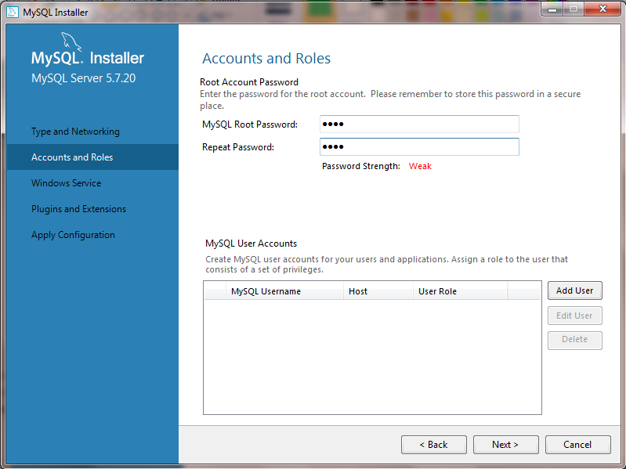

**SETTING YANG LAIN BIARKAN SESUAI DEFAULT YANG ADA**

## Installasi SKM Banjarbaru

Installer dapat diunduh melalui:

[http://skmapp.000webhostapp.com/download](http://skmapp.000webhostapp.com/download/Requirement)

Pilih File **Setup SKM.zip**

Ekstrak dengan Winzip/Winrar lalu jalankanfile **SetupSKM.exe**

**INSTALL TANPA MENGUBAH OPSI YANG ADA (DEFAULT INSTALL)**

Selanjutnya, buka aplikasi SKM Banjarbaru yang suah terinstal. Akun Default untuk Login aplikasi adalah

Username: **ADMIN**

Password: **ADMIN**

Jika koneksi database belum diatur, akan muncul peringatan “**Koneksi Error. Silakan Atur Koneksi Terlebih Dahulu”.**

Atur koneksi database dengan parameter berikut:

Server : **localhost**

Port : **3306**

Username : **root**

Password : (masukkan password ang dibuat saat installasi MySQL Server.

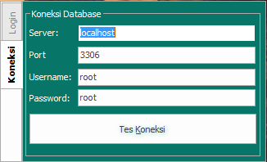

Kemudian Tekan **Test Koneksi**.

Jika database belum ada, akan muncul peringatan “**Database belum ada, silakan buat dataase terlebih dahulu**” dan jendela **Database** akan terbuka.

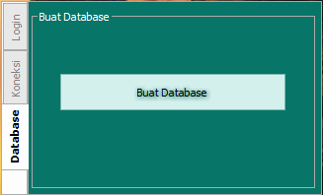

Pilih **Buat Database** dan gunakan file database persiapan (**\*.pskm**) yang disediakan oleh Pusat Pengolahan Kabupaten/Kota.

Jika database telah berhasil dibuat, tekan **Test Koneksi** sekali lagi untuk menyimpan konfigurasi.

